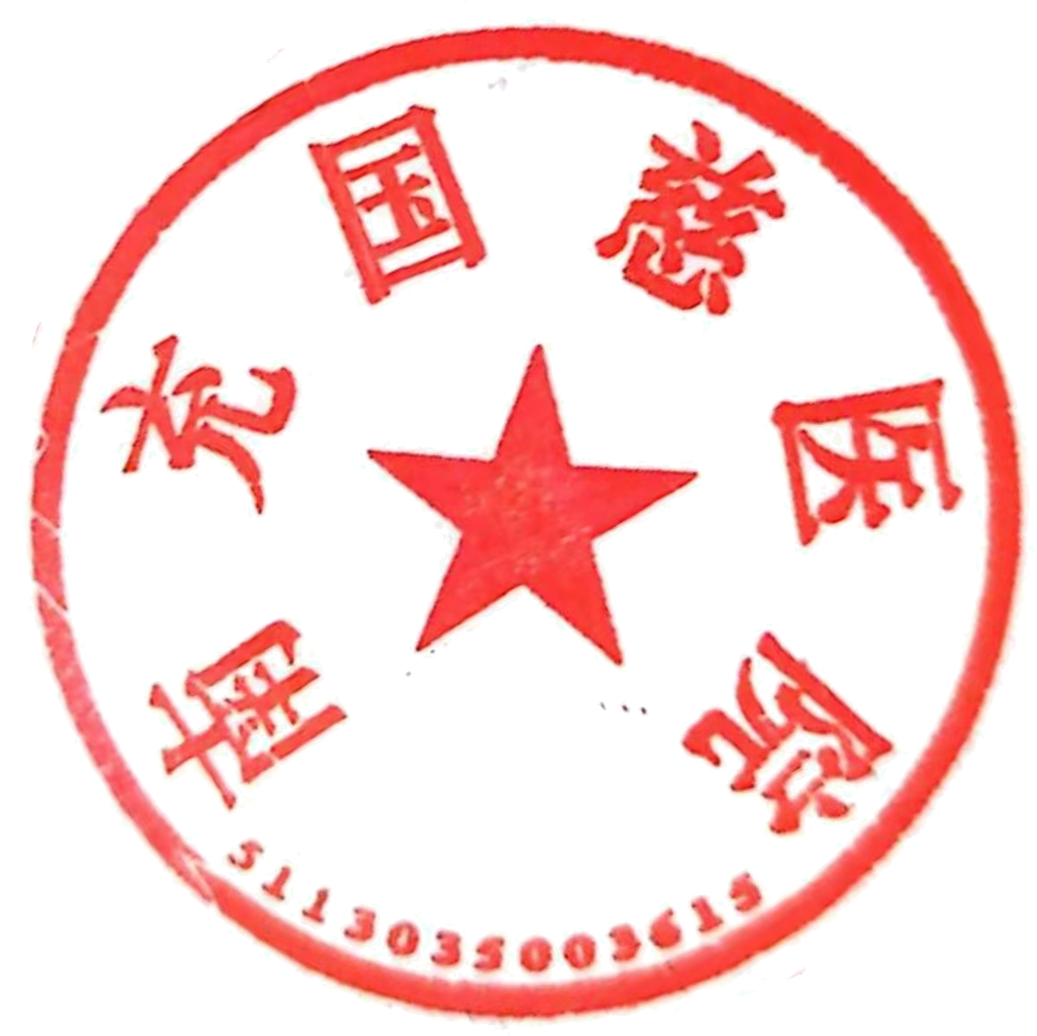
南充市高坪区卫健系统安全生产隐患排查台账
填报单位（盖章）：南充国慈医院 填报时间：2024年 10 月30 日
序号 | 排查时间 | 隐患内容 | 整改实施  （意见） | 限时整改时间 | 整改  责任人 | 复查时间  和责任人 | 备注
1 | 2024.10.29 | 消防灭火器(3具) |  | 立即整改 | 陈新财 | 2024.10.30陈新财
2
3
4
